Elefantenzahnpasta
Bei der Reaktion von Kaliumiodid und Wasserstoffperoxid kommt es zu einer enormen Schaumbildung, welche im Volksmund gern Elefantenzahnpasta genannt wird. Die SuS sollten für diesen Versuch vorab wissen, wie katalytische Prozesse ablaufen sowie die Verbindung Wasserstoffperoxid genauer thematisiert haben.

Gefahrenstoffe
Wasserstoffperoxid-Lösung |  |  | H: 302-318 |  |  | P: 280-​305+351+338
Kaliumiodid |  |  |  |  |  | -
Wasser |  |  | - |  |  | -
Iod |  |  | H: 312+332-315-319-335-372-400 |  |  | P:273-302+352-305+351+338-314
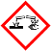

Materialien: Wanne/Aquarium, Standzylinder (100 mL), 2 Bechergläser
Chemikalien: Wasserstoffperoxid-Lösung (34,5-36,5%), Kaliumiodid, Wasser, Spülmittel
Durchführung: Der Standzylinder wird in die Wanne gestellt und mit 5 mL Spülmittel befüllt. In einem Becherglas werden 10 g Kaliumiodid in 10 mL Wasser gelöst. Das andere Becherglas wird mit 50 mL Wasserstoffperoxid-Lösung befüllt. Der Inhalt beider Bechergläser wird gleichzeitig in den Standzylinder gegossen.
Beobachtung: Innerhalb weniger Sekunden bildet sich aus dem Gemisch im Standzylinder ein gelber Schaum, der ein sehr großes Volumen einnimmt.
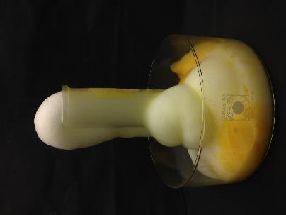
Abb. 1 - „Elefantenzahnpasta“.

Deutung: Durch Kaliumiodid wird das Wasserstoffperoxid katalytisch gespalten in Wasserstoff und Sauerstoff.
$I_{\left(aq\right)}^{-}+H_{2}O_{2 \left(aq\right)}→{IO}_{\left(aq\right)}^{-}+H_{2}O_{\left(g\right)}$ ${IO}_{\left(aq\right)}^{-}+H_{2}O_{2 \left(aq\right)}→I_{\left(aq\right)}^{-}+O_{2 (g)}+H_{2}O_{\left(g\right)}$
Die Reaktion verläuft stark exotherm, was zur Folge hat, dass sich Wasserdampf bildet. Sauerstoff und Wasserdampf schäumen das Geschirrspülmittel stark auf. In einer Nebenreaktion entsteht aus Wasserstoffperoxid und den Iodidionen zudem Iod, was die gelbe Farbe des Schaums erklärt.
$H_{2}O_{2 (aq)}+{2 I}_{(aq)}^{-}+2 H_{3}O_{(aq)}^{+}→I_{2 (g)}+4 H_{2}O_{(g)}$
Entsorgung: Der Schaum kann verdünnt in den Ausguss gegeben werden.
Literatur:
[2] Sven Sommer, http://netexperimente.de/chemie/9.html, 2008-2016 (Zuletzt abgerufen am 28.07.2016 um 18:53 Uhr).
Im Anschluss an diesen Versuch kann die reduzierende Wirkung von Halogenid-Ionen oder aber weitere Katalyseprozesse besprochen werden. Eine Wiederholung der Begriffe exotherm, endotherm, Katalysator, Aktivierungsenergie ist in diesem Kontext denkbar.

